
Système urogénital | Anatomie - Physiologie - Camille M

Système génital masculin
Sommaire 1. RAPPELS 2. REGULATION HORMONALES 3. SPERMATOGENES 4. ERECTION 5. EJACULATION

1.RAPPELS

Anatomie

- Scrotum : sac qui contient les testicules / rôle de maintien et de fixation
- Testicule : glande contenue dans le scrotum/endocrine et exocrine
- Épididyme : accolée au testicule, située dans le scrotum/ stockage et maturation des spermatozoïdes
- Conduit déférent : entre l’épididyme et le conduit éjaculateur/conduit le liquide spermatique
- Bulbe du corps spongieux : naissance du corps spongieux
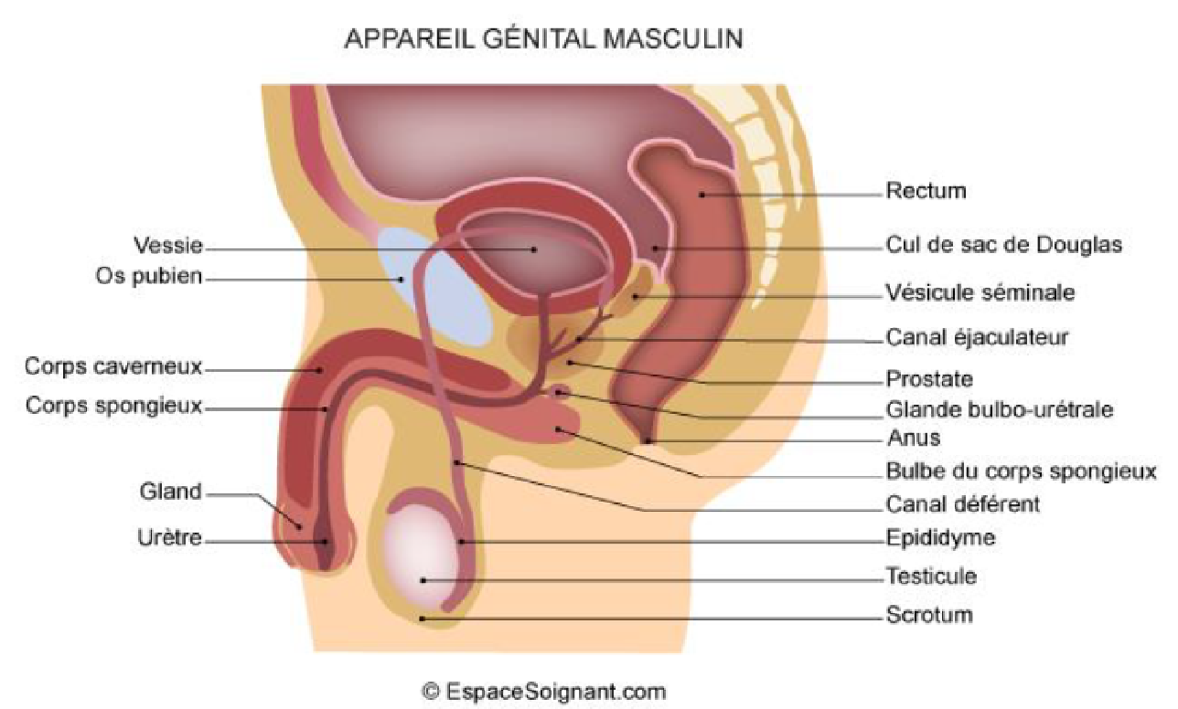
- Glande bulbo-urétrale (glande de Cowper) : située à la base du pénis sous la prostate/sécrète le liquide pré-éjaculatoire
- Vésicule séminale : située à la fin du conduit déférent avant la prostate/produit le liquide séminal
- Conduit éjaculateur : jonction des conduits déférents et des vésicules séminales /passe par la prostate/ termine à l’urètre/ réflexe d’éjaculation et transport du sperme
- Prostate : sous la vessie, base de l’urètre/production du liquide prostatique/abouchement des voies urinaires et génitales
- Urètre : fait suite à la vessie, traverse-la prostate/conduit le sperme le long du pénis
- Corps caverneux : en dessus du pénis /corps érectile du pénis
- Corps spongieux : en dessous du pénis /entoure l’urètre et forme le gland
- Prépuce : plis de peau qui recouvre le gland
- Gland : extrémité du pénis

Fonction

Reproduction : croissance de l'homme car ile système génital est responsable de sa puberté et de ses caractéristiques masculines.
- Croissance de l’homme
Puberté : En moyenne à 11 ans Augmentation des hormones masculines = apparition des caractères masculins. •
  - Développement des organes sexuels
  - • Augmentation de la masse musculaire et de la force
  - • Mue de la voie
  - • Apparition des éjaculations
L’andropause : En moyenne à 60 ans (mais pas chez tous les hommes) Baisse du taux de testostérone, asymptomatique la plupart du temps : ll n'y a pas de perte des capacités de reproduction, elles ralentissent seulement.
• Baisse de la libido
• Baisse de la force et de la masse musculaire
• Troubles érectiles

Les testicules Glandes mixtes
- On retrouve :
  - Lobule testiculaire : contient les tubes séminifères
  - Tissus interstitiels : composés des cellules de Leydig : A retenir
  - Tube séminifère : contient les cellules de Sertoli : A retenir
  - Albuginée : Enveloppe fibreuse / enveloppe du testicule

Rete testis : Réseau de canaux issus des tubes séminifère

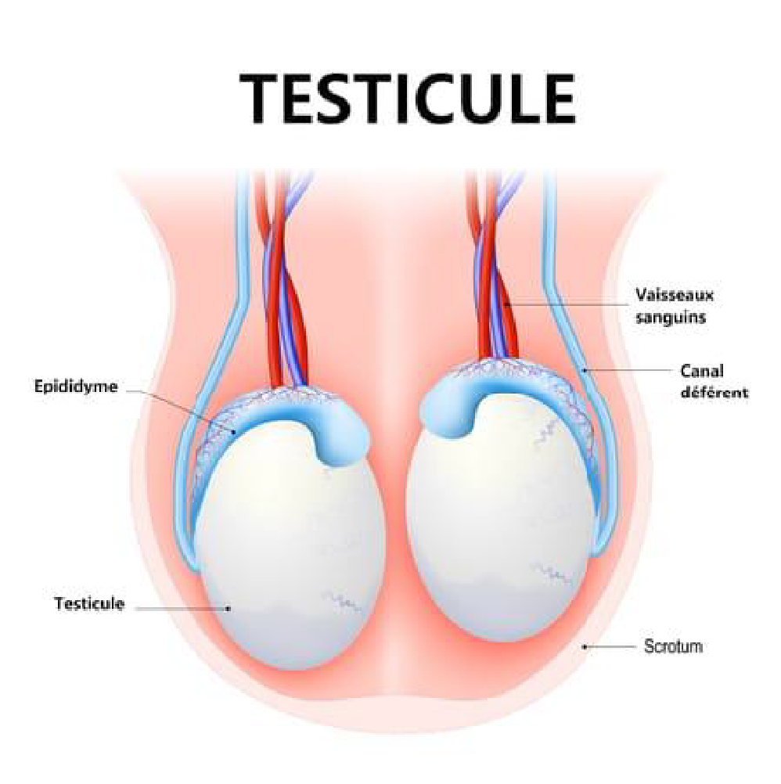

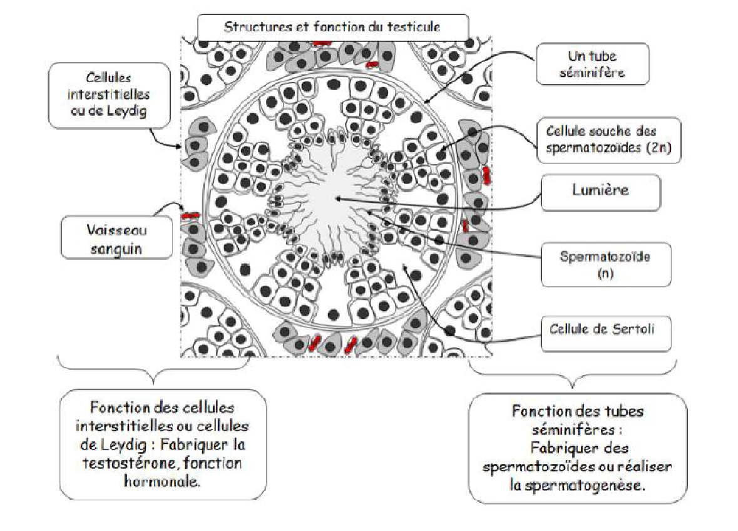
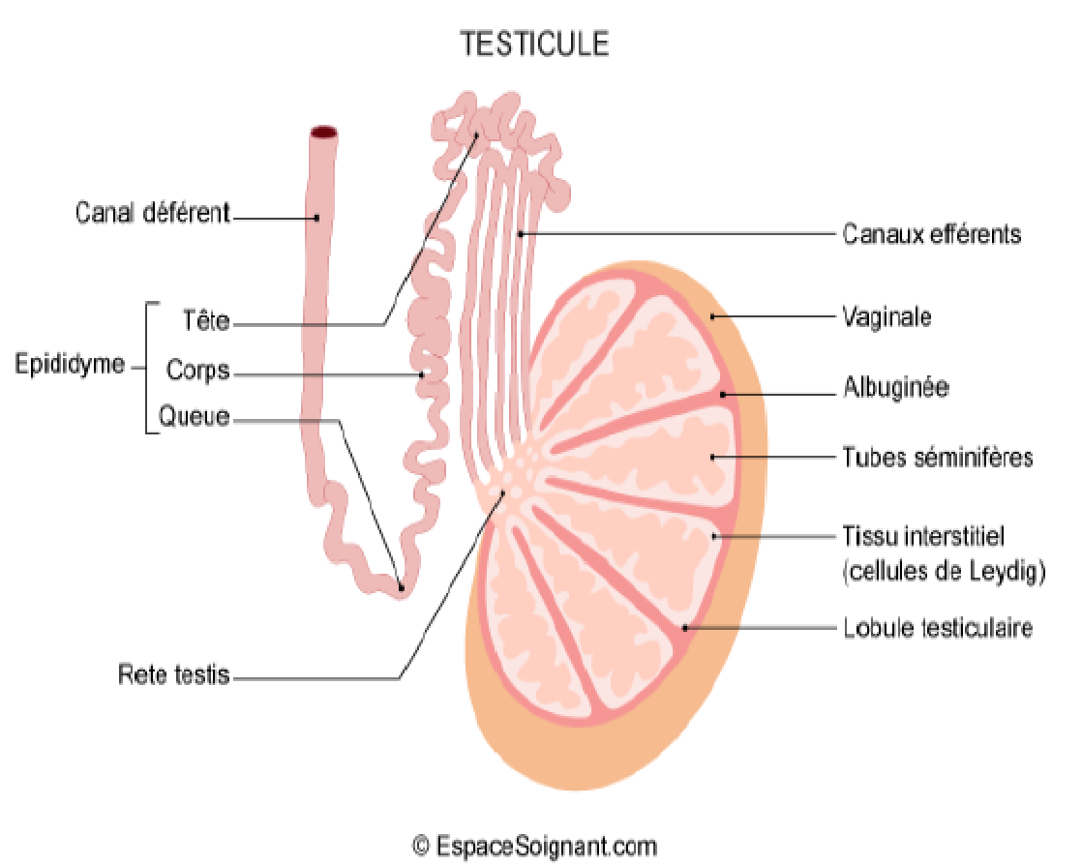

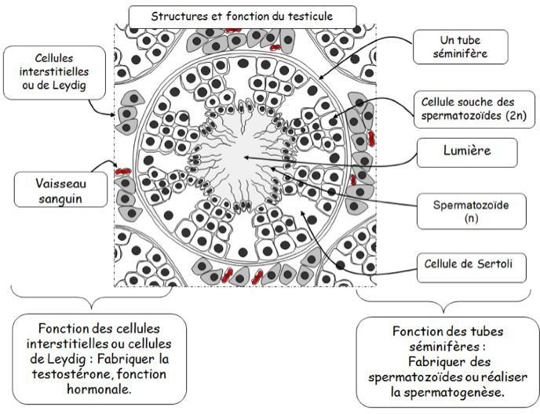

-

2. REGULATION HORMONALE

LH |  | FSH |  | Testostérone
Produite par l’hypophyse |  | Produite par l’hypophyse |  | Sécrétée par les organes sexuels
Dite gonadotrophine : elle a une action sur les gonades, organes sexuels  Stimule la production de testostérone par les cellules de Leydig |  | (hormone folliculostimulante) est une hormone produite par l'hypophyse en réponse à l'activité de l'hypothalamus.  Comme la LH elle est dite : gonadotrophine.  Stimule la production de spermatozoïdes par les cellules de Sertoli |  | Hormone masculine et modérément par les surrénales par excellence (mais la femme en produit elle aussi)  hormone androgène : qui favorise le développement des caractères sexuels masculins.  Rôle dans la libido, la production de sperme, la forme physique, la puissance musculaire
La testostérone aura un rétrocontrôle sur l'hypothalamus et donc sur l'hypophyse pour réguler la production de LH. |  | Celle-ci aura une action de rétrocontrôle sur la production de FSH. |  | La testostérone vient se fixer sur les cellules de Sertoli qui produisent les spermatozoïdes.
Déficience | Augmentation | Déficience | Augmentation | Déficience | Augmentation
Baisse de | Libido accrue / augmentation de la production de spermatozoïdes | Atteinte de l’hypothalamus ou de l’hypophyse | Atteinte des | Fatigue, baisse de la libido, baisse du moral, baisse de la concentration | Changement d’humeur, Augmentation de la pilosité, alopécie androgénique, acné, prise de masse grasse
la libido / |  |  | tubes
érection de |  |  | séminifères
mauvaise |  |  | ou
qualité |  |  | testiculaires
Attention :
Le taux de testostérone atteint son pic vers l’âge de 20 ans et commence à décroître à partir de 30 ans.
Le taux varie également dans la journée (haut le matin).
Le stress, le sucre, l’excès de protéines, les sports d’endurance ont un effet délétère sur la testostérone.

L'inhibine : produite par les cellules de Sertoli.
Elle a pour rôle de :
• Bloquer la production de FSH (par Inhibition de GNRH au niveau hypothalamique)
• Permettre la mobilité des spermatozoïdes lors de leur production
• Contrôler la production de spermatozoïdes

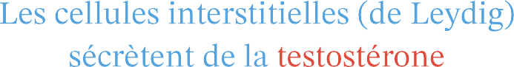






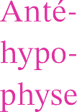
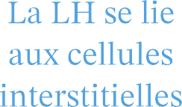
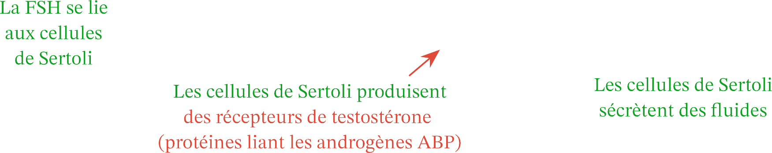
https://www.nagwa.com/fr/explainers/525185982150/ ³⁸

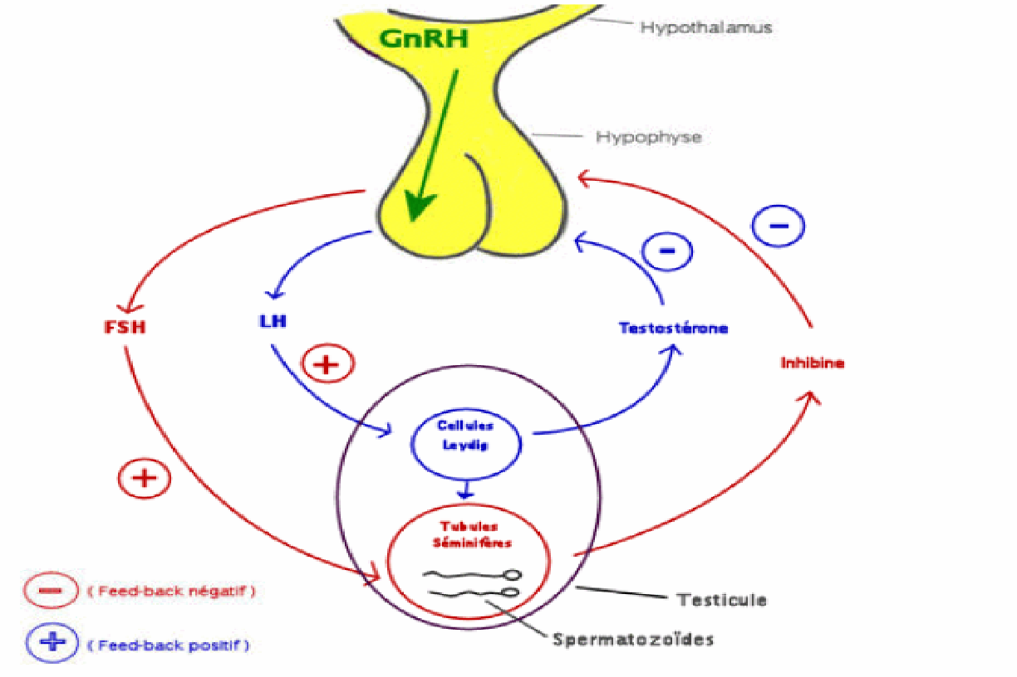

Explication du schéma ci-dessus :

Fonction de l’inhibine, rétrocontrôle LH/FSH, spermatozoïde… :

Le complexe hypothalamo-hypophysaire en jaune contient la LH et la FSH . La LH est reçu par les cellules de Leydig qui elles vont produirent la testostérone et qui va circuler dans le sang ds tt l’organisme et donc aussi dans les tubes séminifères pour aider à la production des spermatozoïdes.

Cette testostérone circulante ds le sang va être captée par l’hypophyse pour la stopper qd il y en n’a assez et permettre au taux de LH de se réguler = Rétrocontrôle !

La FSH produite par l’hypophyse va produire les spermatozoïdes en se mettant sur les cellules de Sertoli qui ouvrent leurs récepteurs à testostérone et vont produirent la l’inhibine qui devient circulante dans le sang et lorsque l’hypophyse reçoit l’inhibine elle va pouvoir réguler et non stopper la production des spermatozoïdes = par rétrocontrôle !

3. SPERMATOGENESE
Produite dans les tubes séminifères : Se fait en permanence
La production d’un spermatozoïde prend entre 60 et 70 jours.
Elle est thermo dépendante : ne se fait que si la température est au-dessous de 35°C

Multiplication
- Conversion des cellules germinales primordiales « 23 paires de chromosomes » (cellules à l’origine des cellules reproductrices) en spermatogonies.
- Phase embryonnaire
- Les spermatogonies restent inactives jusqu’à la puberté

Accroissement
- Mitose « dédoublement des chromosomes en 2 Cellules ds la mitose féminine, pas la masculine, le dédoublement des chromosomes se fait ds la même cellule qui grossit pr faire la place » des spermatogonies en spermatocytes primaires = 23 paires de chromosomes dédoublés soit 46.

Méiose
- Méiose 1 : de spermatocyte primaire en spermatocytes secondaires : les 46 chromosomes se séparent en 2 (dédoublement) conservant chacune des paires 1 groupe d’une cellule de 2 chromosomes garçons = 23 chromosomes males et 1 groupe d’une cellule de 2 chromosomes filles = 23 chromosomes femelles = 2 cellules (2 brins Adn identiques sexuellement) à 23 chromosomes dédoublés, toujours les 46 chromosomes dédoublés filles d’un côtés « 2 chromosomes ( 2 brins Adn) filles ds la cellule X 23 fois » et idem pr les males « 2 chromosomes (2 brins Adn) males ds une cellule X 23 fs »

Maturation
- Méiose des spermatocytes secondaires en spermatides = 4 cellules à 23 chromosomes simple sans paire : les cellules se divisent en 1 cellule garçon avec 1 seul brin adn et idem pour les cellules filles = 46 chromosomes individualisés. Ce qui amène à la conception du spermatozoïde par la différentiation

Différentiation
- Formation du spermatozoïde « les brins adn prennent forment : tête (acrosome contenant les 23 paires de chromosomes), corps, queue » = spermatogenèse = Pas de division mais changement de forme = Naissance de l’acrosome du corps et du flagelle
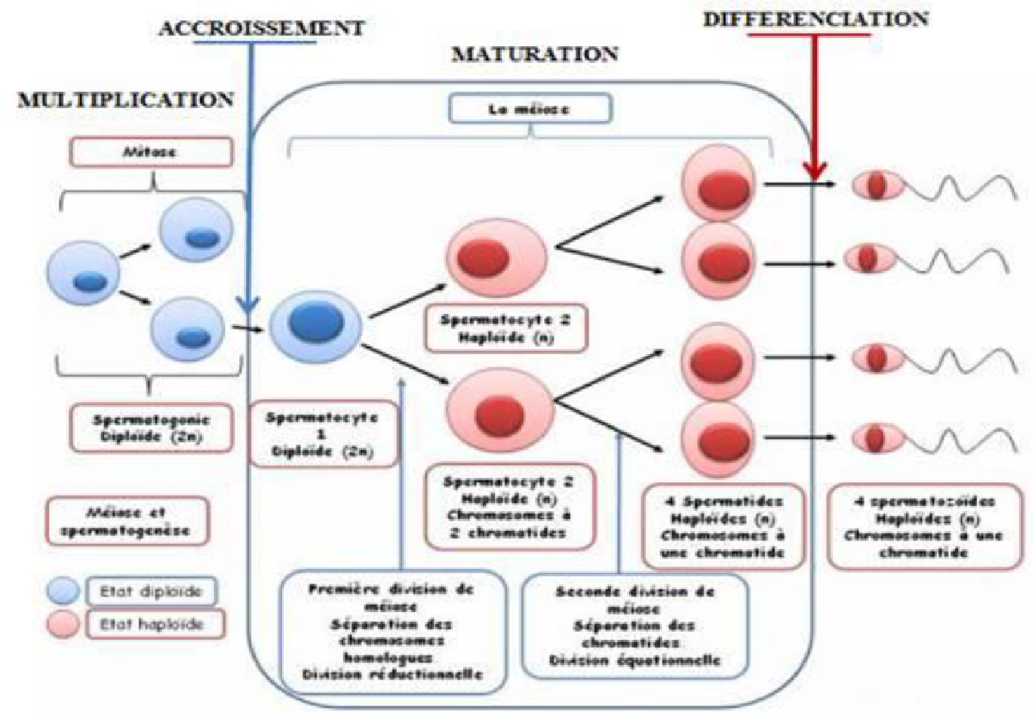
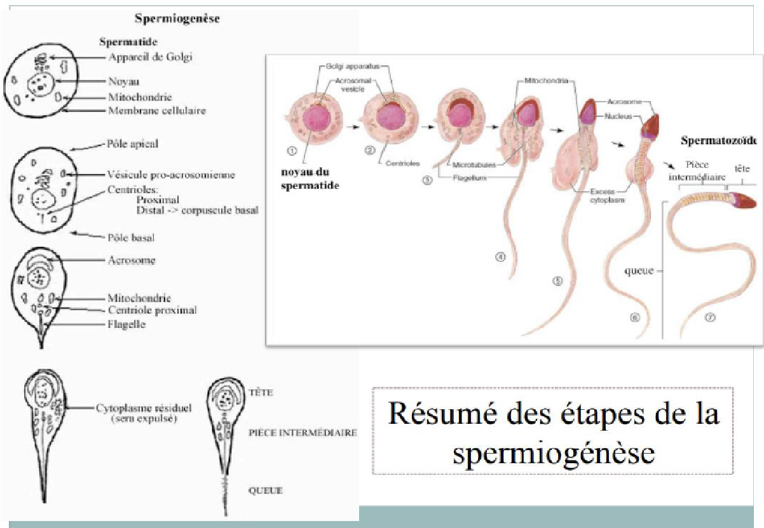

4. ERECTION
Mécanisme physiologique : afflux de sang dans le pénis qui utilise les voies nerveuses = un stimulus : transite par le cerveau et acheminé vers le pénis par les voies parasympathiques. Les corps spongieux et caverneux se gorgent de sang et provoquent l'érection. Le corps spongieux a la faculté de moins gonfler pour ne pas écraser l'urètre qui passe en son centre : rôle : acheminer le sperme.

Répond à certains stimuli : ils sont tous envoyés par messages au cerveau par voies nerveuses qui transmet aux voies nerveuses du pénis (nerfs, muscles, voies sanguines…)
- Physique : contact direct
- Psychique : rêves / pensées / envies
- Sensoriels : les caresses, stimuli des zones sensibles
- Spontané : sans aucuns stimuli : érection nocturne

Au moment de l’excitation :
  - Augmentation intracellulaire de GMPc « Guanosine monophosphate cyclique » dérivée de la guanosine triphosphate (coenzyme (enzyme de transfert) qui a une action de messager

- Cela provoque : un relâchement des muscles lisses du pénis et augmente l’afflux sanguin
  - Le pénis se remplit de sang / la pression augmente (les veines sont maintenant comprimées par les corps caverneux)
  - Le retour veineux reste impossible jusqu’à l’éjaculation.
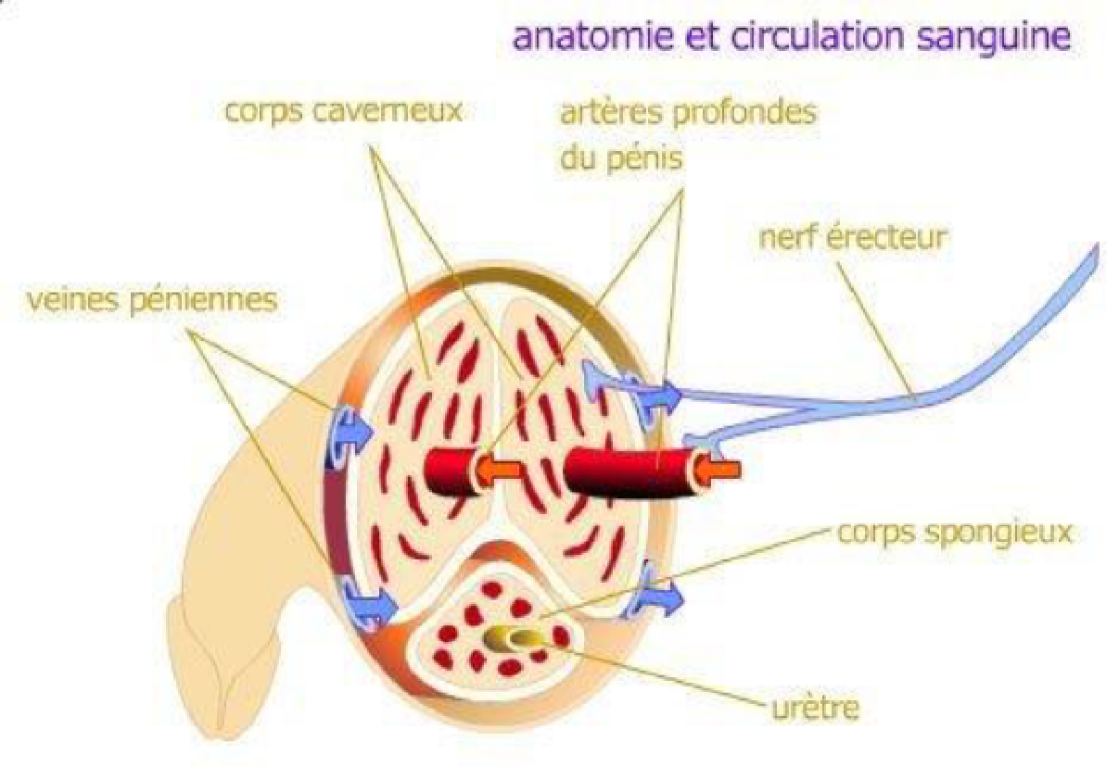
  - Après l’éjaculation le GMPc est détruit par une enzyme, les muscles lisses se contractent pour faire circuler le sang le pénis retrouve alors son état normal.

5. EJACULATION

Phases :
- Contraction : Canaux déférents, vésicules séminales et prostate
  - Le sperme migre vers la base de l’urètre : phase de non-retour. Au moment de l’éjaculation il est précédé du liquide pré-éjaculatoire : ne contient pas de spermatozoïde qui nettoie le passage avant la montée du sperme et de l’éjaculation : Sperme = Ejaculat
- Éjaculation : Contraction du muscle pub coccygien, le sperme passe par l’urètre = l’éjaculation

Le sperme :
- Il est composé :
- Liquide acide prostatique (prostate) : 20% du volume (nourrit les spermatozoïdes)
- Des spermatozoïdes (testicules) : 20 % du volume
- Liquide alcalin séminal (vésicule) : 60 % du volume (nourrit les spermatozoïdes)
Total : 100 % de liquide
- Contient des vitamines C, B12 et des minéraux Mg, Zinc, Ca
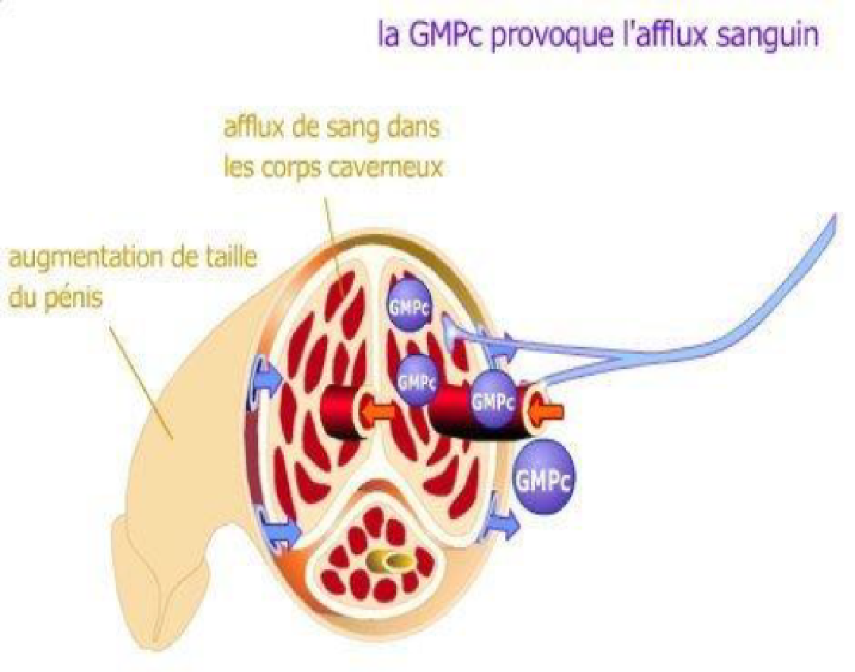
- Au moment de l’éjaculation il est précédé du liquide pré-éjaculatoire : ne contient pas de spermatozoïde qui nettoie le passage avant la montée du sperme et de l’éjaculation : Sperme = Ejaculat
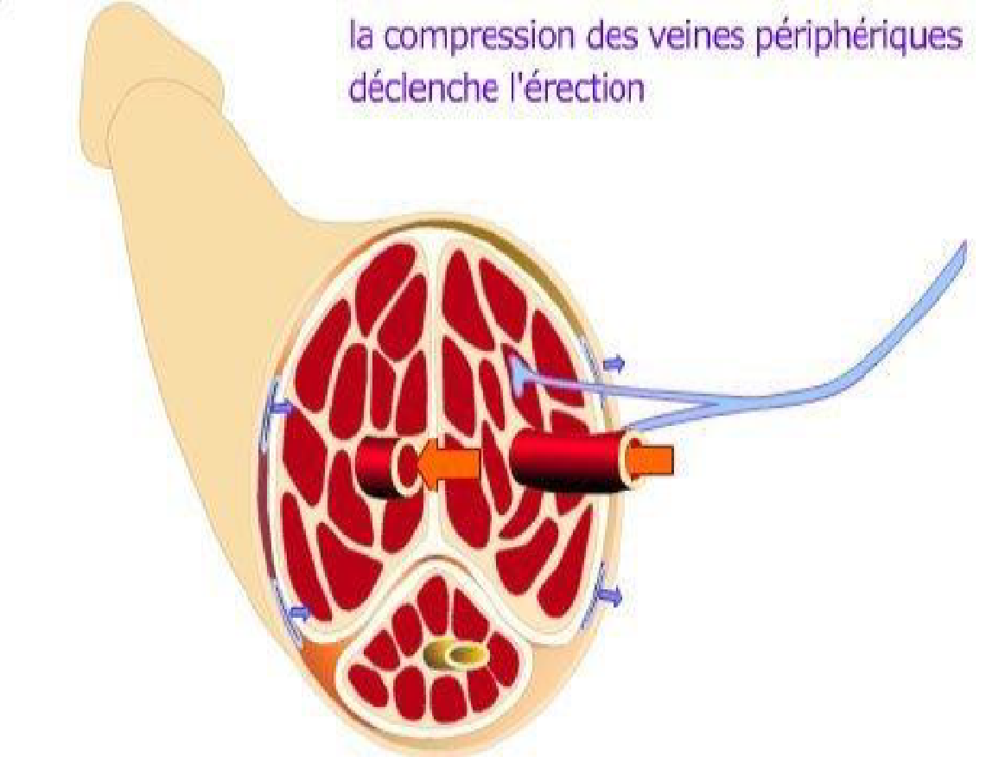

Conclusion

Le système génital évolue tout au long de la vie :

Peu actif enfant

En développement adolescent

Au pic de son activité jeune adule

Et diminue progressivement avec l'âge

Ce système permet à l'homme de se reproduire mais aussi d'avoir ses caractéristiques physiques.

Le système génital n'est pas cyclique contrairement à celui de la femme qui se renouvelle tous les mois.

